**Obraz zawierający Czcionka, tekst, zrzut ekranu, Jaskrawoniebieski

Zawartość wygenerowana przez sztuczną inteligencję może być niepoprawna.**

**SPRAWOZDANIE NR. 5**

**Projektowanie relacyjnej bazy danych**  
Tytuł: “*InterTrans*” Firma transportowa (spedycyjna)

**Wykonanie:**  
Jakub Jarmakowicz (Kierownik)  
Patryk Ciesielski

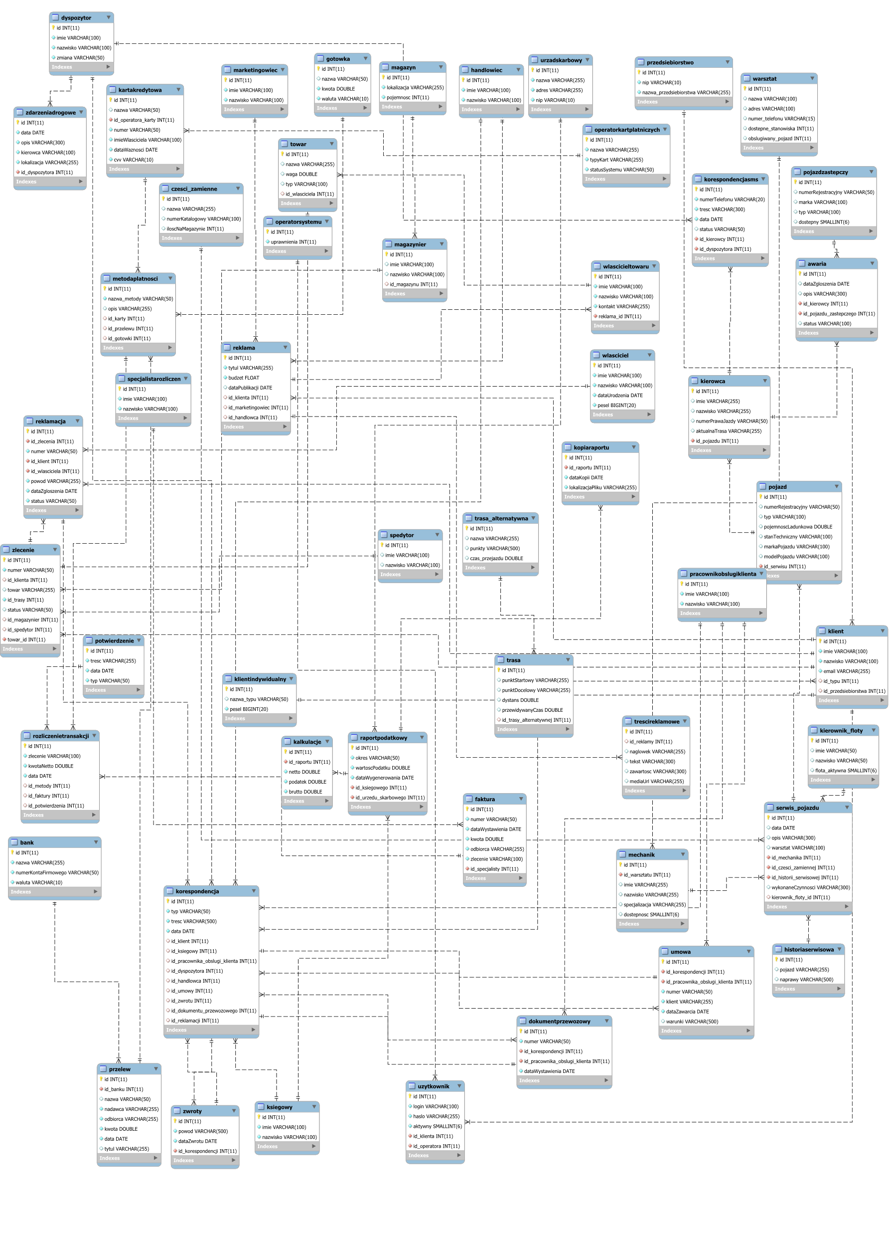**Model relacyjnej bazy danych:**

**Plik implementacji bazy danych:**

[](https://github.com/Jarmak123/Projektowanie-Systemow-Informatycznych-2024-2025/raw/refs/heads/main/Sprawozdania/5/PSI_InterTrans.sql)

*Plik zawiera definicje struktur tabel, klucze główne, klucze obce oraz indeksy dla bazy danych. Przeznaczony do uruchomienia w systemie MariaDB / MySQL. Środowiska wykorzystane do tworzenia: phpMyAdmin i MySQL WorkBench.*